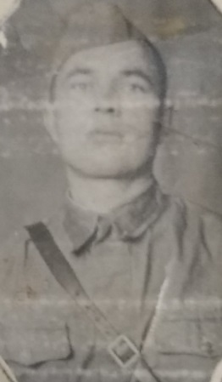
Красноармеец
Тютюгин Михаил Иванович1902 г.р.,
пропал без вести.

